МУДО «Майнский ЦДТ имени Г.Ф.Кныша»

**Сценарий мероприятия к 8 марта**

**«Путешествие в мамину страну»**

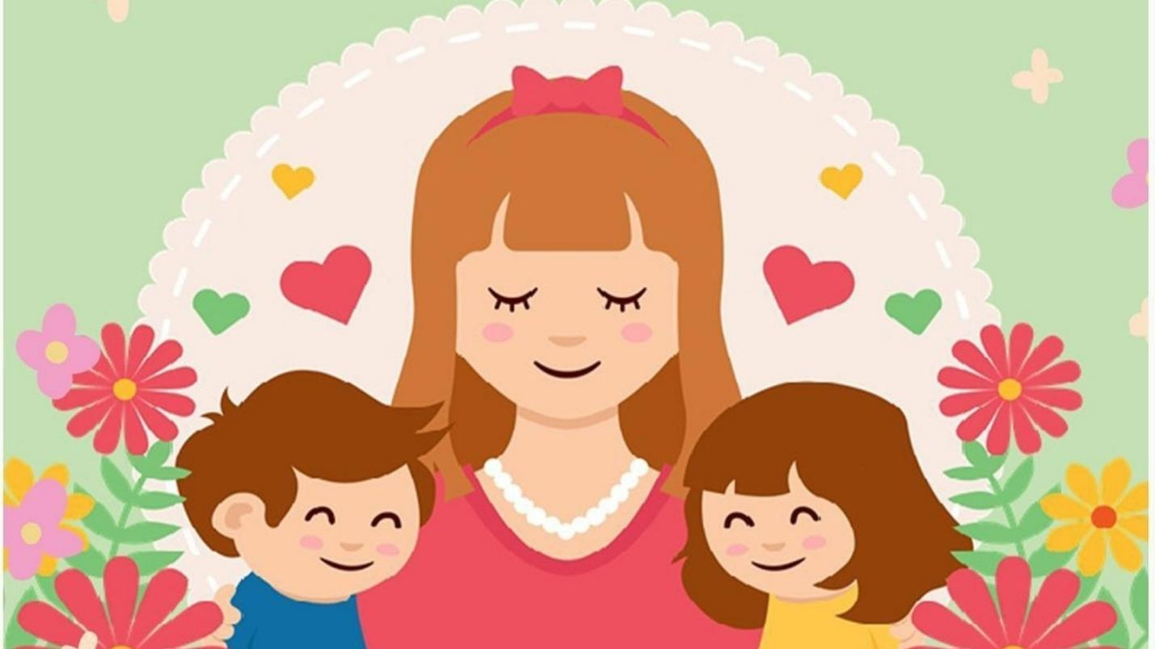

***Подготовила и провела***

***педагог Лёксина Н.Ю.***

**Звучат песни про маму (1, 2, 3.)**

Ведущий. Посмотрите за окошко,

Стало там теплей немножко.

Главный праздник наступает,

Солнышко его встречает.

**Дети читают стихи**

Ведущий. А, вы, слышали, дети?

Где-то на свете

Есть удивительная страна,

Маминой зовется она!

Я расскажу, какая она: Там блины, пирожки и ватрушки,

Котлетки, вареники, плюшки.

Ленты, заколки, цветочки

- Это подарки для дочки!

А солдатики, «Лего», машины

- Это подарки для сына.

Днём работа, а вечером – книжки, игрушки.

Ночью готовка еды, постирушки.

В сердце – нежность, забота, внимание:

Вот, если кратко, страны описание!

Ведущий. Но как попасть туда? У меня есть ковер-самолет. Вот он!!! (разворачивает ковёр). Прошу всех пожаловать на борт ковра-самолета! (Дети располагаются на ковре).

Ведущий. А я волшебные слова знаю

Ковёр-самолёт,

Возьми нас в полёт,

Взлетай в вышину,

Неси в Мамину страну.

Ведущий. Уважаемые дамы и господа! Мы с вами находимся на борту ковра-самолета, любезно предоставленного компанией «Праздник-тур». Наш лайнер выполняет рейс «Игнатовский Дом творчества» – «Мамина страна». Полёт проходит на высоте второго этажа, температура за бортом -3, ветер попутный. Желаем вам приятного полёта!

Ведущий. Ой, как высоко мы летим! Кажется, я вижу русло реки маминых забот. Она протекает через всю страну: пересекает Кухонную поляну! А это, что за высоченные горы? Так это же всемирно известные Горы несделанных дел. Любая мама про них расскажет, если спросить. Кто хочет помочь своим мамам? Желающие есть? (да)

Ведущий. Тогда приготовьтесь. Мы начинаем снижаться и сейчас совершим первую посадку. Посадка прошла успешно! Дети садятся на стулья.

**Проводится игра «Уберёмся в доме»**

**(Звучит песня «Уборка в доме» 4. )**

Ведущий. Одно хорошее дело уже сделано, одна Гора несделанных дел уменьшилась. Вот видите, стоит по-настоящему захотеть, а потом засучить рукава, и даже грозные горы становятся ниже.

Ведущий. А наше путешествие продолжается! Садитесь на ковер – самолет. Дети садятся на ковер – самолет. Произносим вместе с детьми волшебные слова:

Ковёр-самолёт,

Возьми нас в полёт,

Взлетай в вышину,

Неси в Мамину страну.

Ведущий. Вижу большую кухонную поляну!

Я уверена, что здесь вас ждёт много интересного!

Ведущий. Приготовились к снижению! Посадка прошла нормально! Дети садятся на стульчики.

**Проводится игра «Закидулечки»** **(Звучит песня «Поварята» 5.)**

(Дети бросают пельмени в кастрюлю, стоя к ней спиной. Мамы ловят пельмени кастрюлей)

Ведущий. А наше путешествие продолжается! Садитесь на ковер – самолет. Дети садятся на ковер – самолет. Произносим вместе с детьми волшебные слова:

*Ковёр-самолёт,*

*Возьми нас в полёт,*

*Взлетай в вышину,*

*Неси в Мамину страну.*

Ведущий: Ребята, смотрите, мы пролетаем над мысом красоты! Давайте заглянем туда. Ведь наши мамы самые красивые.

Ведущий: Приготовиться к снижению! Посадка прошла отлично!

Проводится конкурс «Бигуди» **(Звучит песня «Ча-ча-ча» 6.)**

Ведущий. А наше путешествие продолжается! Садитесь на ковер – самолет. Дети садятся на ковер – самолет. Произносим вместе с детьми волшебные слова:

*Ковёр-самолёт,*

*Возьми нас в полёт,*

*Взлетай в вышину,*

*Неси в Мамину страну.*

Ведущий. В каком красивом месте мы оказались! Ребята, мы пролетаем над островом развлечений и отдыха. Предлагаю посетить этот замечательный остров. (Дети садятся на стульчики.)

Ведущий. Сколько ты танцевал,

но припомни хоть раз,

Ты когда-нибудь звал свою маму на вальс?

Пусть вернет ей на час

20 лет мамин вальс, мамин вальс.

**Дети исполняют вальс «Раз, два, три, на носочки» 7.**

Ведущий и дети приглашают мам танцевать.

И снова звучит вальс **«Раз, два, три, на носочки» 7.**

Вы замечательно танцевали, но нужно торопиться, ведь Мамина страна такая большая. Нам ещё предстоит так много увидеть! Мы готовы продолжать путешествие! Садитесь на ковер – самолет. Запускаем двигатель. Дети садятся на ковер-самолет.

Произносим вместе с детьми волшебные слова:

*Ковёр-самолёт,*

*Возьми нас в полёт,*

*Взлетай в вышину,*

*Неси в Мамину страну.*

Ведущий: Посмотрите, там, вдали вдруг цветочки расцвели!

Что это за место? А это конечный пункт нашего путешествия – поляна Маминой мечты. Снижаемся. Посадка прошла отлично!

Каждый цветок на этой поляне – это мамина мечта или желание!

Ведущий. Ребята, давайте подарим нашим любимым мамам и бабушкам букеты цветов. Дети дарят букеты мамам и бабушкам.

**Звучит песня «Букеты для мам» 8.**

Ведущий. У нас для мам тоже есть пожелание.

Пусть будет жизнь прекрасна, как весна.

Весельем, счастьем, радостью полна!

Пусть ждет немало добрых, светлых дней

В кругу родных, любимых и друзей!

Наше путешествие по Маминой стране, такой удивительной и интересной, закончилось.

Ведущий: Дорогие мамы и бабушки, примите от своих детей в подарок песню**. Звучит песня «Солнышко лучистое» 9.**

Ведущий. Милые мамочки, любимые бабушки!

Мирного неба вам, солнца лучистого,

Счастья заветного, самого чистого!

Много вам ласки, тепла, доброты,

Пусть исполняются ваши мечты!